OpenMeetings guide för nya användare

Innehållsförteckning
1. Logga in / Skapa ett användarkonto 2
1.1 Hem vy 3
1.2 Ändra profil 4
1.3 Ladda upp avatar / bild 5
2. Konferensrum (Möte) 7
2.1 Stig in i ett Konferensrum 7
2.2 Inne i ett konferensrum 8
3. Auditorier 10
4. Whiteboarden 12
4.1 Verktygspanelen 12
4.2 Ladda upp en fil till whiteboarden 14
4.3 Spara whiteboarden som en bild / Filmenyn 16
5. Konfigurera mikrofon och webbkamera 17
6. Menyn Åtgärder 18

1. Logga in / Skapa ett användarkonto
Det här är en guide där jag visar hur man använder OpenMeetings som en normal användare (för administratörer och moderatorer finns en annan guide). Jag börjar med visa hur inloggningssidan ser ut.
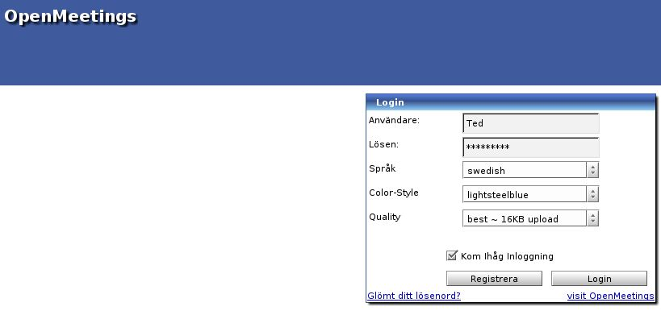
Bild 1 – Här ser du inloggningssidan för OpenMeetings. Du kan ändra både språk och färgstil. Om du inte är en medlem sedan tidigare så kan du även registrera dig här (notera: administratören kan själv välja om nya medlemmar kan registrera sig eller ej).
Om du har en uppkoppling som är långsammare än DSL så rekommenderas medium kvalitet. Detta kan väljas från Kvalitetsmenyn.
Om registreringsfunktionen är aktiverad (om inte så måste en administratör skapa ett konto åt dig) så kan du klicka på för att få upp följande fönster:

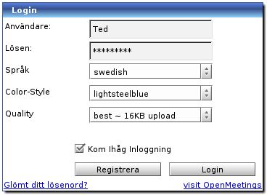

Bild 2 – Det här är registreringsfönstret där du kan ange det användarnamn och lösenord du vill ha, samt förnamn, efternamn, e-postadress och vilket land du är i från.
Efter du har fyllt i alla fält så klickar du på .Om alla fält är rätt ifyllda så borde du kunna logga in genom att trycka på . Du kan välja att spara din inloggningsinformation om du så önskar.
Om du blev inbjuden till OpenMeetings via e-post så kommer du inte att se dessa inloggningssteg.

1.1 Hem vy
Efter du loggat in så kommer du till Hemsidan. Du kan nå denna sida genom att klicka på 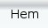 ikonen som finns uppe i vänstra hörnet på sidan.
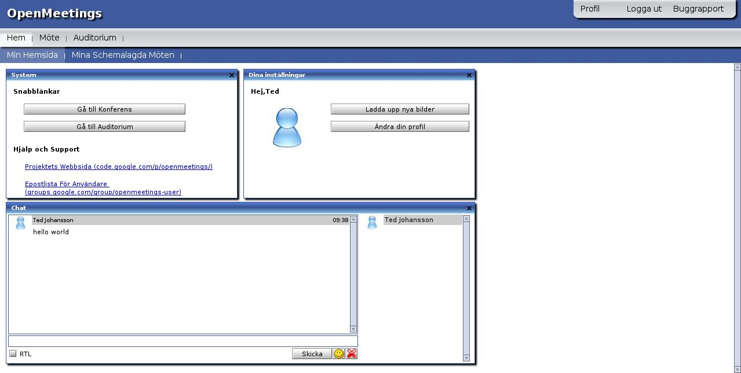
Bild 3 – Så här ser Hemsidan ut. Det här är standard vyn, från vilket du kan navigera genom hela sidan.
Chatten kan ses av alla inloggande, och om du vill radera chathistoriken så kan du trycka på knappen.
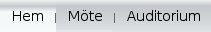
Vi har flera olika menyer, alla med egna undermenyer. Jag kommer att gå igenom dem alla en åt gången.
Under snabblänkar hittar du och . Jag kommer att förklara skillnaden mellan Konferensrum och Auditorium i ett senare skede.
Härnäst kommer jag att visa hur man ändrar sin profil.

1.2 Ändra profil
Nu kommer jag att visa vad du kan göra i via Ändra profil menyn. Vi börjar med profilen så att de andra mötesdeltagarna får lite mer information om dig.
Börja först med att trycka på eller (som finns på huvudsidan). Detta tar dig till ändra profil sidan.

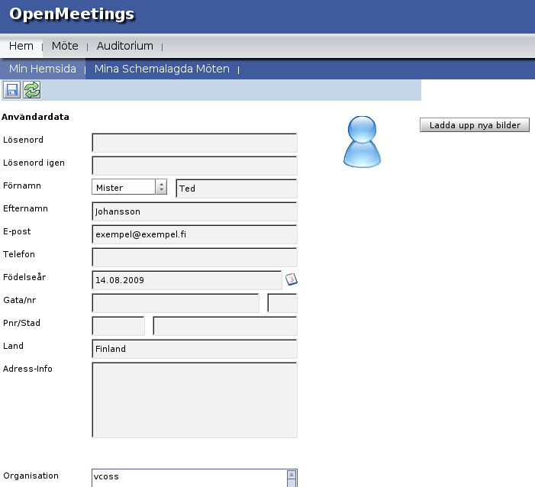

Bild 4 – Så här ser ändra profil sidan ut. Du måste fylla i både Land och Födelsedag för att kunna spara informationen.
Om du vill byta lösenord så anger du det nya lösenordet i fältet Lösenord, och upprepar det sedan igen i fältet under. Organisationer kan endast ändras eller läggas till av en administratör.
När du angett all information du finner nödvändig så klickar du på spara knappen uppe i vänstra hörnet.

1.3 Ladda upp avatar / bild
Om du vill ladda upp en bild så kan du göra det från ändra profil sidan eller från huvudsidan, genom att klicka på , vilket öppnar ett popup-fönster som ber dig välja en fil, här:
- Klickar du på Välj Fil
- Sök upp den bild du vill använda som visningsbild
- Klicka på Ok eller Öppna (detta varierar beroende på operativsystem)
- Slutligen klickar du på Påbörja Uppladdning
Det kan ta några ögonblick för bilden att bli uppladdad. När det är klart så kommer den automatiskt att användas som visningsbild för dig.

2. Konferensrum (Möte)
Konferensrum är passande för till exempel affärsmöten. Här kan alla tala / chatta och ladda upp filer till whiteboarden. För att nå Konferensrummen så klickar du på (som finns på huvudsidan) eller på 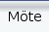 fliken som finns i huvudmenyn. Båda två tar dig till samma ställe (kan ses i bild 5 nedan).
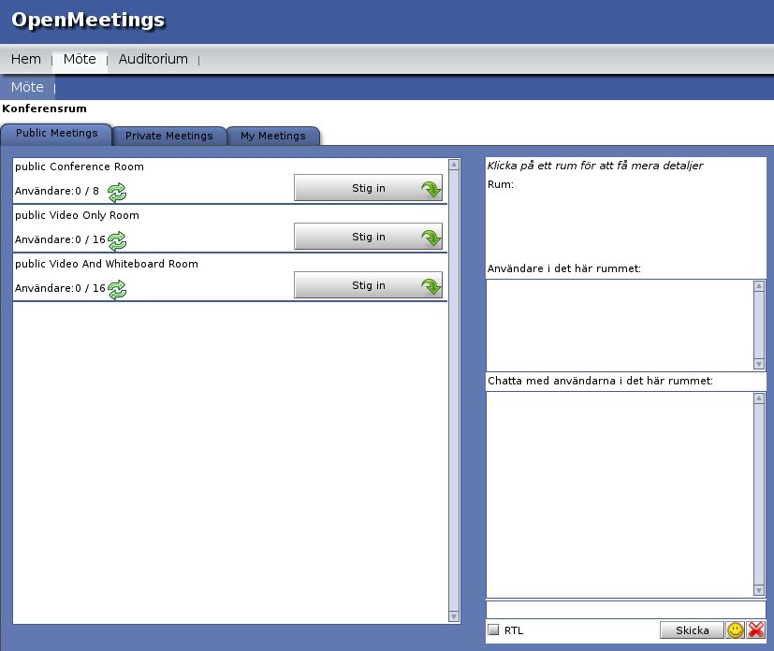
Bild 5 – Här kan du se de olika Konferensrummen. Public Conference Room med 0/8 max användare, public Video Only Room och public Video And Whiteboard Room med 0/16 max användare.

2.1 Stig in i ett Konferensrum
Börja med att stiga in i ett rum genom att klicka på bredvid något av rummen. Detta tar dig till det konferensrummet.
När du väl är inne i rummet så kommer du att tillfrågas vilka enheter du vill använda, alternativen är:
- Ljud och Video (För det här krävs en webbkamera och mikrofon)
- Endast Ljud (För det här krävs endast en mikrofon)
- Endast Video (För det här krävs endast en webbkamera)
- Inget Ljud/Video (statiskt bild) (Det här kräver varken en webbkamera eller mikrofon)
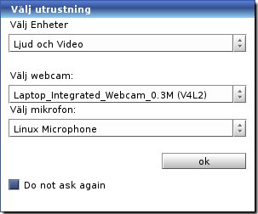
Bild 6 – Första gången du stiger in i ett rum så kommer du att bli tillfrågad om vilka enheter du vill använda. Genom att kryssa i ”Do not ask again” så sparas informationen och används automatiskt nästa gång du loggar in.
När du gjort dina val och klickat på ”ok”, så kommer ett nytt fönster att komma upp:
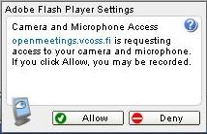
Bild 7 – Detta fönster frågar om du vill tillåta OpenMeetings att använda din webbkamera och mikrofon. Här skall du trycka på ”Allow”, annars kommer du itt att ses och höras i OpenMeetings.
När du gjort detta så kan du ses via webbkameran och prata med de andra i rummet.

2.2 Inne i ett konferensrum
Så här ser ett konferensrum ut.
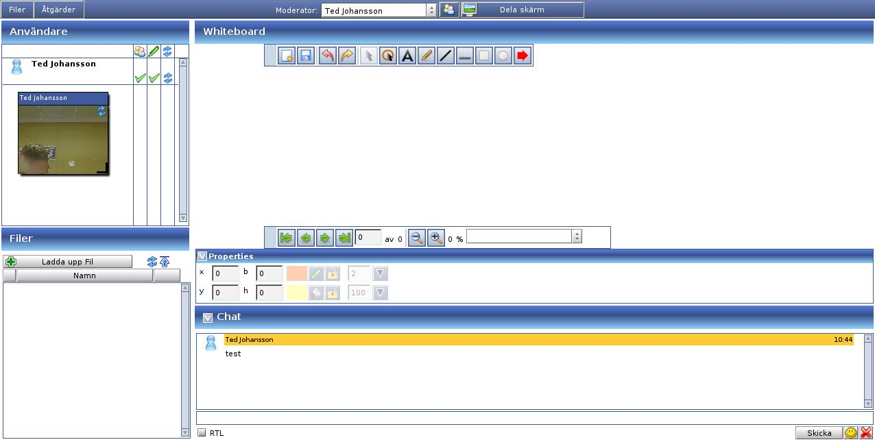
Bild 8 - Detta är en bild av ett konferensrum, med whiteboard, chatt, inloggade användare och filer som användare laddat upp.

3. Auditorier
Auditorier skiljer sig från Konferensrum på det sättet, att endast moderatorerna har tillåtelse att tala och ses i webbkameran. Det är dock möjligt att ha fler än en moderator och webbkamera åt gången.
Auditorier kan nås från huvudmenyn eller genom att klicka på som finns på huvudsidan.
Detta tar dig till en sida som till utseendet liknar den för Konferensrum, men som endast innehåller Auditorier. Detta kan ses i bild 9 här nedan.
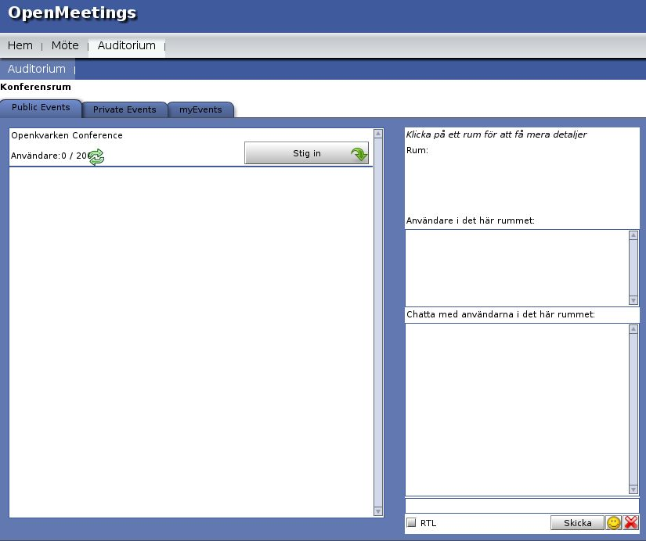
Bild 9 – Så här ser aulan för auditorierna ut. Om administratören skapar fler rum så kommer de att synas här.

Så här ser auditorierna ut.
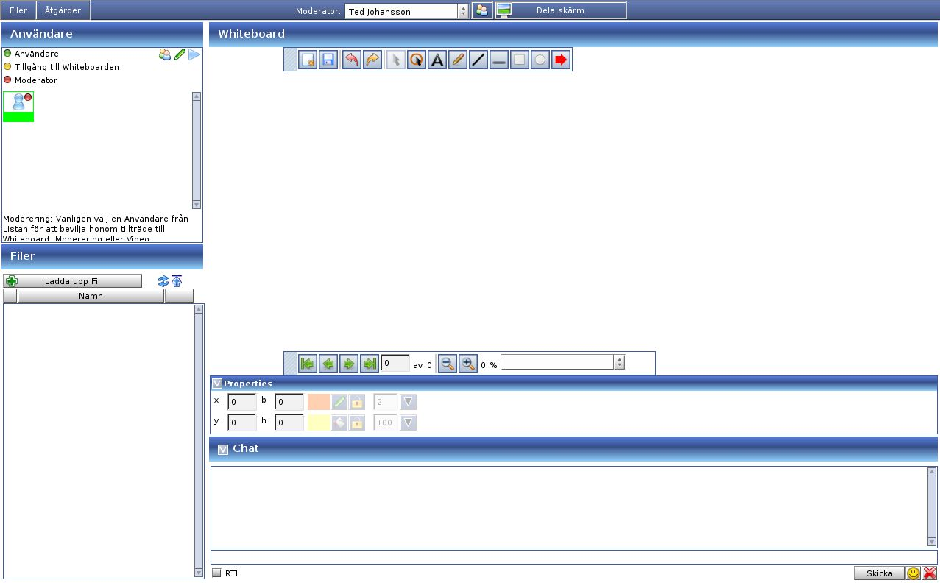
Bild 10 – Det här är standardvyn för auditorier.

4. Whiteboarden
Whiteboarden är ett mycket användbart verktyg. Man kan ladda upp och visa bilder och presentationer åt de andra deltagarna på den, bland annat .pdf och .jpg filer samt OpenOffice.org impress presentationer kan visas.
Bild 11 – Här är en vy av ett Konferensrum och dess whiteboard (i skärmens övre högra halva). I och med att mer och mer medlemmar ansluter sig så kan du se alla som har webbkameror, samt höra vad de säger. Storleken på webbkamerornas fönster kan även ändras.

4.1 Verktygspanelen
Verktygspanelen som finns i den övre kanten används för att rita och peka ut saker på whiteboarden.
Rensa ritområdet Spara Ångra
Gör om Välj ett objekt Pekare
Text Måla Rita en linje
Understryk Rektangel Ellips
Pil
Egenskapsfliken låter dig flytta ett objekt på whiteboarden till en viss X, Y koordinat, samt definiera dess bredd och höjd.
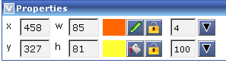
Ändra linjefärg. Inaktivera / aktivera linjefärg och fyllfärg.
Ändra fyllfärg Övre pilen ändrar storleken på linjen och nedre ändrar dess genomskinlighet.
Du kan även spara det aktuella innehållet på whiteboarden till en .pdf-fil, och ladda ner den sparade filen, ungefär som en skärmdump, i .pdf, .jpg eller .tif format.
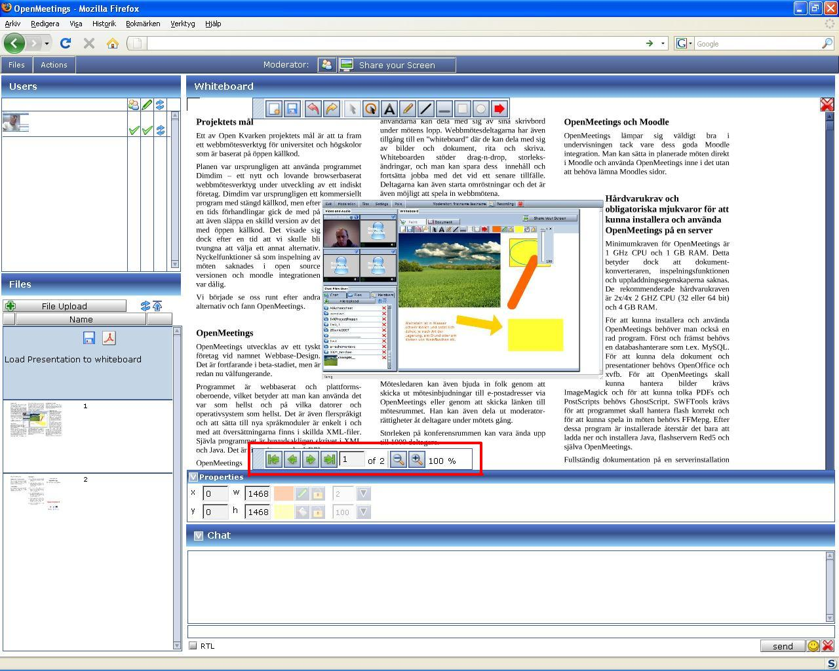Bild 12– Här ser du en OpenOffice.org impress presentation i OpenMeetings. De lättanvända sidnavigeringsverktygen är märkta i rött, och som du ser så visas sida 1 av 2.
För tillfället kan följande filtyper användas på whiteboarden: .tga, .xcf, .wpg, .txt, .ico, .ttf, .pcd, .pcds, .ps, .psd, .tiff, .bmp, .svg, .dpx, .exr, .jpg, .jpeg, .gif, .png, .ppt, .odp, .odt, .sxw, .wpd, .doc, .rtf, .txt, .ods, .sxc, .xls, .sxi, .pdf.
Alla dokument konverteras automatiskt till en .pdf-fil och till pngs, vilka kan användas i konferensen (drag n drop på whiteboarden). Original filen och .pdf-filen kan även laddas ner.

4.2 Ladda upp en fil till whiteboarden
Om du vill ladda upp en fil till whiteboarden så klickar du på Ladda upp Fil, vilket öppnar ett nytt fönster med texten Välj en fil, här:
- Klickar du på Välj Fil
- Söker upp den fil på hårdskivan som du vill ladda upp till whiteboarden
- När du hittat filen klickar du på Öppna (eller Ok)
- Sen klickar du på Påbörja Uppladdning
- Det kan ta en stund att ladda upp filen, men när det är klart så kommer du att se en ny post under Filer (Märkt i rött på bild 13 här nedan)
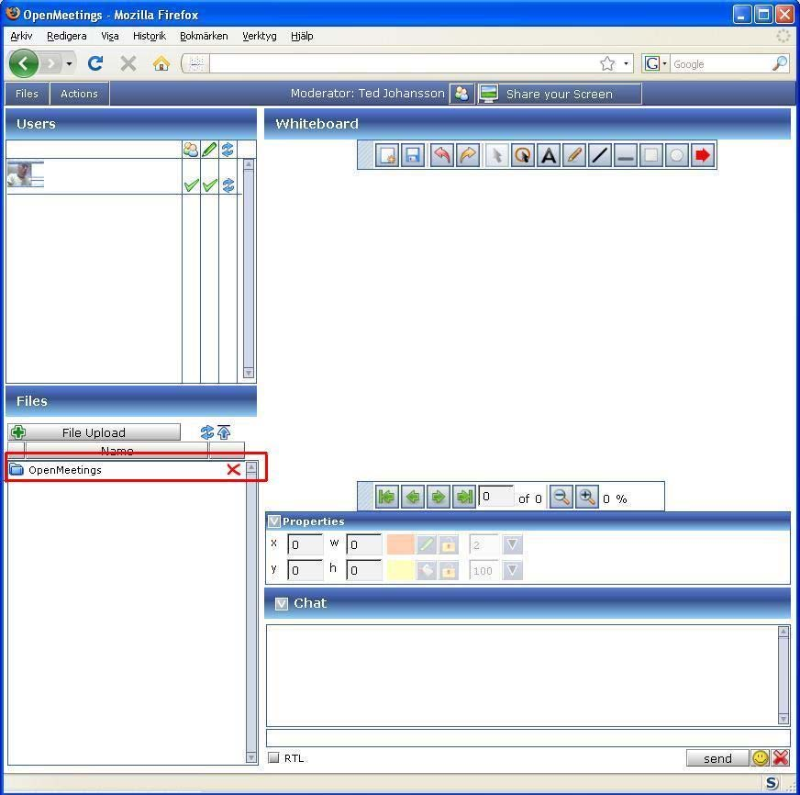
Bild 13 – En vy av ett konferensrum där en fil har laddats upp (märkt i rött).
Nu vill vi ha filen vi laddade upp att synas på whiteboarden (Obs: du måste vara moderator). Detta gör vi genom att:
- Klicka på den nya posten (märkt i rött i bild 13).
- Klicka var som hellst inom fältet där det står ”Ladda presentationen till whiteboard”.
- Nu kommer filen du valde att laddas upp på whiteboarden.

4.3 Spara whiteboarden som en bild / Filmenyn
Du kan även spara den aktuella whiteboarden som en .png, .jpg, .pdf, .svg eller .tif fil, vilket du kan se i bild 14 här nedan:
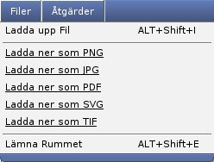

Bild 14 – här ser du Filmenyn som finns uppe i vänstra hörnet i konferensrum / auditorium.
Lämna rummet – Det här tar dig tillbaka till aulan där du kan välja rum.

5. Konfigurera mikrofon och webbkamera

Om du vill ändra volymen på din mikrofon eller byta webbkamera så kan du enkelt göra detta genom att följa dessa enkla steg:
- Högerklicka någonstans inne i ett rum
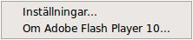
- Klicka på inställningar

- Klicka på mikrofon-ikonen
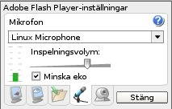

- Ändra volymen på mikrofonen genom att justera spaken till vänster eller höger.
- Klicka på webbkamera-ikonen
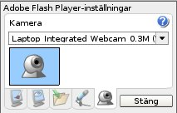

- Här kan du välja vilken webbkamera du vill använda, om du har flera det vill säga.

6. Menyn Åtgärder
Menyn Åtgärder finns uppe i vänstra hörnet i alla rum, och ser ut så här:
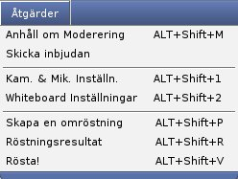

Bild 15 – Det här är menyfliken för Åtgärder, här hittar du olika alternativ.
Ansök om Moderering betyder att du kan ansöka om att få bli moderator i rummet. Detta ger den nuvarande moderatorn möjligheten att lämna över sin moderator status åt dig.
Skicka inbjudning öppnar detta fönster, som ses i bild 16 nedan:
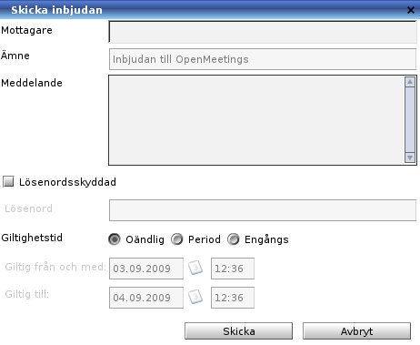

Bild 16 – Inbjudningar via e-post sker via detta fönster.

Mottagare – Här fyller du i mottagarens e-postadress.
Ämne – Meddelandets ämne.
Meddelande – Meddelandet som du vill att mottagaren ska få.
Lösenordsskyddad – Personen du bjudit in kommer att bli ombedd att verifiera lösenordet före han kan logga in på OpenMeetings.
Giltighetstid – Här kan du välja mellan tre olika alternativ.
- Oändlig Inbjudan är giltig i oändlig tid.
- Period Inbjudan är endast giltig under en viss tid.
- Engångs Inbjudan är endast giltig en gång.
Kamera och mikrofon inställningar – Här kan du välja vilken webbkamera och mikrofon du vill använda.
Whiteboard inställningar
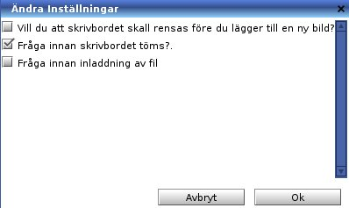

Bild 17 – Här ser du vilka inställningar det finns för whiteboarden.
Skapa omröstning – Om du vill skapa en omröstning som alla användare kan svara på, så kan du använda denna funktion. Du kan välja att använda antingen svarsalternativen Ja eller Nej, eller ett numeriskt värde mellan 1-10.
Röstningsresultat – Se resultatet av en tidigare omröstning.
Rösta! - Om en omröstning är aktiv så kan du rösta genom att klicka på detta alternativ.

